¿Qué aprendí? 4° Básico Capítulo 7

- Gaspar sale a recreo a las 9:30.
Si el recreo tiene una duración de 15 min, ¿a qué hora regresa a la sala?
Marca en los relojes la hora de salida y de entrada.

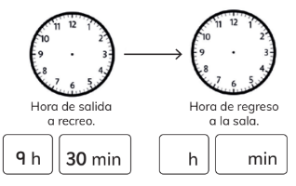

Nivel | 4º Básico
Tomo | 1
Capítulo | 7: Tiempo
OA | 20: Leer y registrar diversas mediciones del tiempo en relojes análogos y digitales, usando los conceptos A.M., P.M. y  24 horas.
Contenido | Tiempo en relojes
Indicador de evaluación | Calculan la hora de finalización de un evento respecto de la hora de inicio y el tiempo transcurrido, representándola en relojes análogos y digitales.
Habilidad | Resolver problemas
Respuesta esperada | 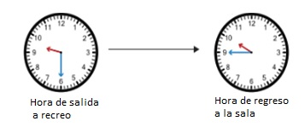  Gaspar regresa a la sala a las 9 h 45 min.

¿Qué aprendí? 4° Básico Capítulo 7

- Sami preparó un queque para su mamá.
Si comenzó a las 11:00 y se demoró 1 hora y 20 minutos,
¿a qué hora estuvo listo el queque?

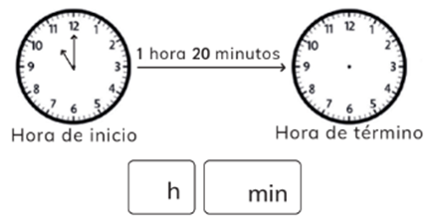

Nivel | 4º Básico
Tomo | 1
Capítulo | 7: Tiempo
OA | 20: Leer y registrar diversas mediciones del tiempo en relojes análogos y digitales, usando los conceptos A.M., P.M. y  24 horas.
Contenido | Tiempo en relojes
Indicador de evaluación | Calculan la hora de finalización de un evento respecto de la hora de inicio y el tiempo transcurrido, representándola en relojes análogos y digitales.
Habilidad | Resolver problemas
Respuesta esperada | 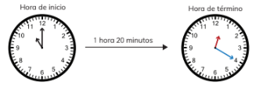  Sami tuvo el queque listo a las 12 h 20 min.

¿Qué aprendí? 4° Básico Capítulo 7

- Completa la tabla con el formato de 12 o 24 horas.

Formato de 12 horas | 1 : 09 p.m |  | 9 : 50 p.m
Formato de 24 horas |  | 07 : 18

Nivel | 4º Básico
Tomo | 1
Capítulo | 7: Tiempo
OA | 20: Leer y registrar diversas mediciones del tiempo en relojes análogos y digitales, usando los conceptos A.M., P.M. y  24 horas.
Contenido | Tiempo en relojes
Indicador de evaluación | Relacionan la representación de horas en modalidad  12 horas (A.M. y P.M.) con su representación en modalidad 24 horas y viceversa.
Habilidad | Representar
Respuesta esperada
  Formato de 12 horas | 1 : 09 p.m | 07 : 18 a.m | 9 : 50 p.m
  Formato de 24 horas | 13 : 09 | 07 : 18 | 21 : 50

¿Qué aprendí? 4° Básico Capítulo 7

- Escribe en palabras la hora que marca cada reloj.

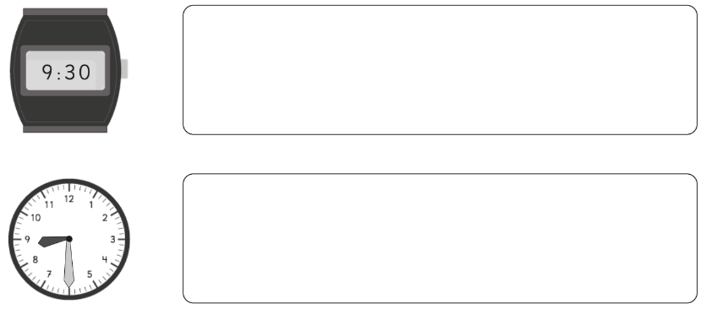

Nivel | 4º Básico
Tomo | 1
Capítulo | 7: Tiempo
OA | 20: Leer y registrar diversas mediciones del tiempo en relojes análogos y digitales, usando los conceptos A.M., P.M. y  24 horas.
Contenido | Tiempo en relojes
Indicador de evaluación | Leen horas en relojes análogos y digitales.
Habilidad | Representar
Respuesta esperada | Nueve horas y treinta minutos (nueve y media).  Ocho horas y treinta minutos (ocho y media).

¿Qué aprendí? 4° Básico Capítulo 7

- Completa el reloj análogo.

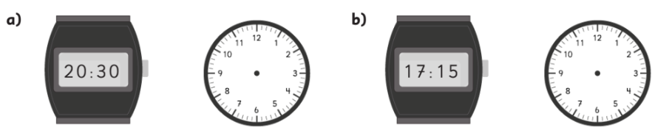

Nivel | 4º Básico
Tomo | 1
Capítulo | 7: Tiempo
OA | 20: Leer y registrar diversas mediciones del tiempo en relojes análogos y digitales, usando los conceptos A.M., P.M. y  24 horas.
Contenido | Tiempo en relojes
Indicador de evaluación | Representan horas en un reloj análogo, dada su representación en un reloj digital.
Habilidad | Representar
Respuesta esperada | 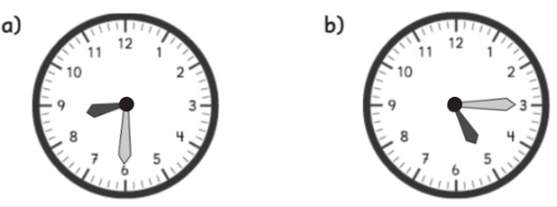

¿Qué aprendí? 4° Básico Capítulo 7

- Juan ganó una prueba de natación con 3 minutos y 42 segundos. El segundo lugar llegó 26 segundos después.
Anota en el cronómetro el tiempo del segundo lugar.

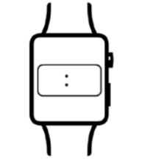

Nivel | 4º Básico
Tomo | 1
Capítulo | 7: Tiempo
OA | 21: Realizar conversiones entre unidades de tiempo en el contexto de la resolución de problemas: el número de segundos en un minuto, el número de minutos en una hora, el número de días en un mes y el número de meses en un año.
Contenido | Transformación de unidades de tiempo
Indicador de evaluación | Resuelven problemas que involucran transformaciones entre unidades de tiempo.
Habilidad | Resolver problemas
Respuesta esperada | El segundo lugar registró el tiempo 4 min 8 s.  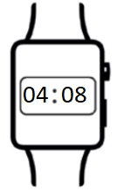

¿Qué aprendí? 4° Básico Capítulo 7

- Para visitar a su abuela, Gaspar tuvo que viajar
3 horas y 15 minutos en avión y 50 minutos más en bus.
¿Cuánto tiempo duró el viaje de Gaspar?

Nivel | 4º Básico
Tomo | 1
Capítulo | 7: Tiempo
OA | 21: Realizar conversiones entre unidades de tiempo en el contexto de la resolución de problemas: el número de segundos en un minuto, el número de minutos en una hora, el número de días en un mes y el número de meses en un año.
Contenido | Transformación de unidades de tiempo
Indicador de evaluación | Resuelven problemas que involucran transformaciones entre unidades de tiempo.
Habilidad | Resolver problemas
Respuesta esperada | Gaspar viajó un total de 4 h 5 min.

¿Qué aprendí? 4° Básico Capítulo 7

- Una canción dura 4 min y 12 s y otra, dura 3 min y 40 s.
¿Cuántos segundos más larga es una canción que la otra?

Nivel | 4º Básico
Tomo | 1
Capítulo | 7: Tiempo
OA | 21: Realizar conversiones entre unidades de tiempo en el contexto de la resolución de problemas: el número de segundos en un minuto, el número de minutos en una hora, el número de días en un mes y el número de meses en un año.
Contenido | Transformación de unidades de tiempo
Indicador de evaluación | Resuelven problemas que involucran transformaciones entre unidades de tiempo.
Habilidad | Resolver problemas
Respuesta esperada | 4 min 12 s = 252 s y 3 min 40 s = 220 s, entonces la primera canción dura 32 s más que la segunda canción.

